РОДИТЕЛЯМ НА ЗАМЕТКУ
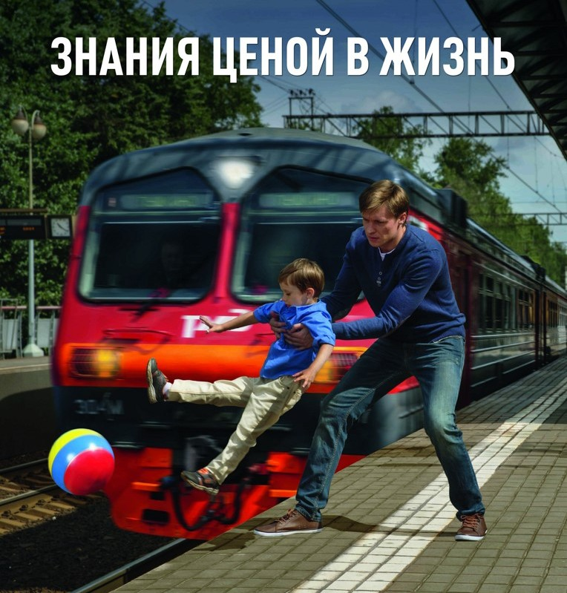
Травматизм на железной дороге!
Под колесами железнодорожного транспорта ежегодно получают тяжелые травмы десятки детей и подростков. Немало случаев травматизма со смертельным исходом.
Основной трагедий становится беспечное, безответственное отношение взрослых к детям. При отсутствии контроля со стороны родителей и недостаточной разъяснительной работы дети забираются на крыши вагонов, беспечно бродят по железнодорожным путям, катаются на подножках вагонов и просто ищут развлечения на железной дороге.
Железная дорога для всех, а для детей особенно - зона повышенной опасности. Но, как, ни странно, именно она привлекает подростков для игр, прогулок и забав. Однако печальная статистика должна насторожить как несовершеннолетних, так и взрослых, напомнить им, что только от внимательности и соблюдения, строгих правил поведения зависит здоровье, а порой и жизнь.
Известны детские шалости с залезанием на вагон, чтобы прокатиться или сделать сэлфи. Представьте себе, чем они заканчиваются. Ведь напряжение в проводах контактной сети чрезвычайно высокое до 27500 вольт.
Нередко железная дорога становится «пешеходной», часто люди идут вдоль железнодорожных путей, желая видимо, сократить время. Казалось бы, позади и впереди тебя - просматриваемая территория, но опасность все-таки есть.
Если вы переходите железнодорожные пути и видите приближающийся поезд, вы не сможете точно определить, по какому пути он проследует. В надежде маневра можно оказаться прямо под колесами. Движущийся поезд остановить непросто. Его тормозной путь в зависимости от веса, профиля пути в среднем составляет около тысячи метров. Кроме того, надо учитывать, что поезд, идущий со скоростью 100-120 км/час, за одну секунду преодолевает 30 метров. А пешеходу, для того чтобы перейти через железнодорожный путь, требуется не менее пяти-шести секунд. Тем более что молодые люди любят слушать музыку и при пересечении путей не снимают наушников плейера. Они даже не слышат гудка поезда, а зрительное внимание сосредоточено на том, как удобнее перейти рельсы.
Лишь на первый взгляд безопасны неподвижные вагоны. Подходить к ним ближе чем на пять метров, подлезать под вагоны нельзя: каждый вагон на станции находится в работе, поэтому он может начать движение в любую секунду. И если какой-нибудь выступ или рычаг вагона зацепится за одежду зазевавшегося человека, то несчастного обязательно затянет под колеса.
Известно, что опасно попасть между двумя движущимися составами, почему?
- Сила воздушного потока, создаваемого двумя встречными составами, составляет 16 тонн, при такой нагрузке человека запросто может затянуть под поезд.
Какие основные правила безопасности нужно соблюдать для исключения травматизма?
Самое главное - переходить и переезжать железнодорожные пути нужно только в специально отведенных для этого местах. Для безопасного пересечения существуют специально оборудованные пешеходные переходы, тоннели, мосты, железнодорожные переезды, путепроводы.
Если Вам приходится пересекать неохраняемый переезд, внимательно следите за сигналами, подаваемыми техническими средствами, убедитесь, что не видите приближающегося поезда.
Категорически запрещается проходить по железнодорожному переезду при запрещающем сигнале светофора переездной сигнализации независимо от положения и наличия шлагбаума.
Приближаясь к железной дороге - снимите наушники - в них можно не услышать сигналов поезда!
Никогда не переходите железнодорожные пути в местах стрелочных переводов. Поскользнувшись, можно застрять в тисках стрелки, которая перемещается непосредственно перед идущим поездом.
Опасайтесь края платформы, не стойте на линии, обозначающей опасность! Оступившись, вы можете упасть на рельсы, под приближающийся поезд.
Нет ничего важнее человеческой жизни, а детские жизни - это самое ценное. Анализ показывает, что большинство несчастных случаев приходится на время школьных каникул.
В преддверии летних каникул и в целях профилактики и предупреждения происшествий на железной дороге с участием несовершеннолетних, обращаясь к родителям просим провести с детьми профилактические беседы и напомнить им о самых основных правилах поведения на железной дороге.

